Struts2+Hibernate4开发学生信息管理功能--Struts2和Hibernate整合
- 创建structs2和hibernate用户类库
（1）在Eclipse中加载jar包
Eclipse-->Window-->Preference-->Java-->Build Path-->User Libraries

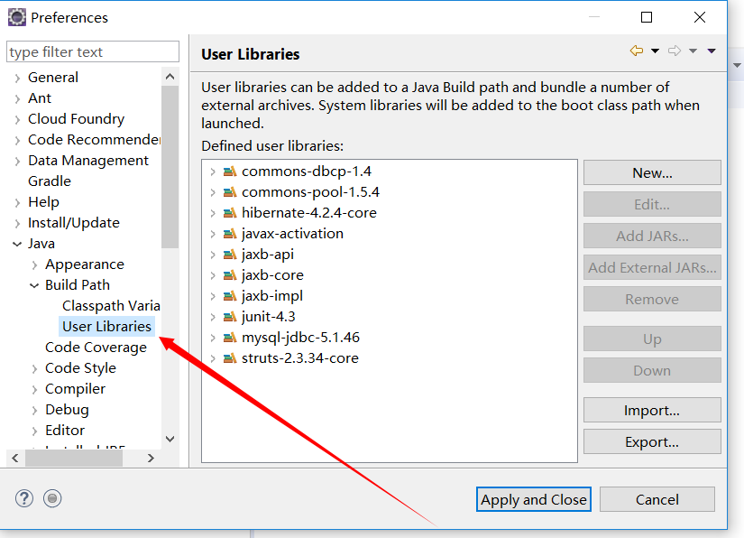
点击右侧的new，取上名字（名字为你想导入的jar包的名字，自己取），然后取完名字之后，点击Add External JARS,选择好路径（具体的路径可参照下面的步骤），确定即可。
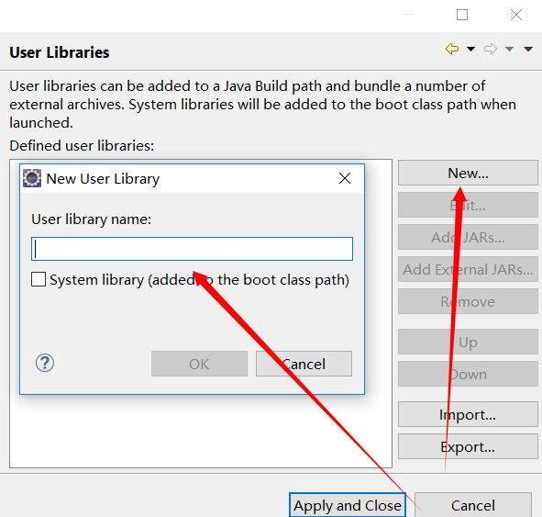
（2）struts核心jar包的导入
struts2.3.34/apps/struts-blank.war,解压缩，进入在WEB-INF中的lib是核心jar包,需在（1）步中全部导入
（3）hibernate核心jar包的导入
hibernate-release-5.2.15.Final\lib\required中的包，全是核心jar包，也是需在第一步中导入.
（4）junit测试jar包的导入
junit4.3/junit-4.3.jar，导入即可。
（5）mysql-connector-java-5.1.46中jar包导入
mysql-connector-java-5.1.46/mysql-connector-java-5.1.46-bin.jar,导入即可。

2.在项目中导入上述的jar包
（1）新建一个Dynamic web project
File-->New-->Dynamic web project,配置如图，finish即可。
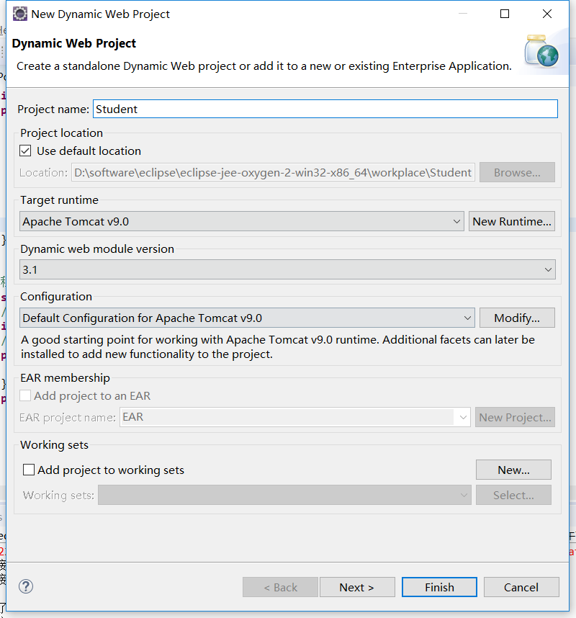
（2）导入项目需要的jar包
右击项目选址最后一项properties，选择Java Build Path那一项，然后点击Libraries，然后选择Add Library.

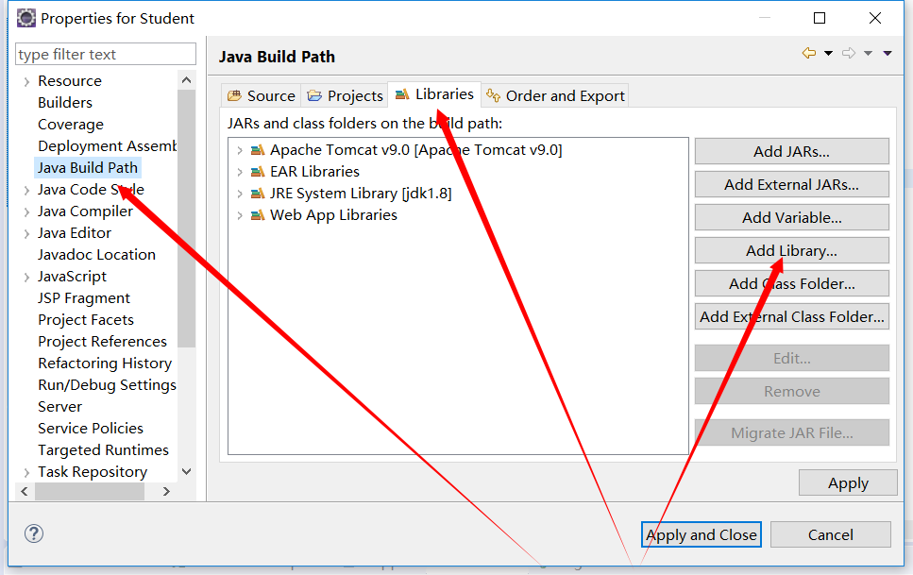
然后选择User Library
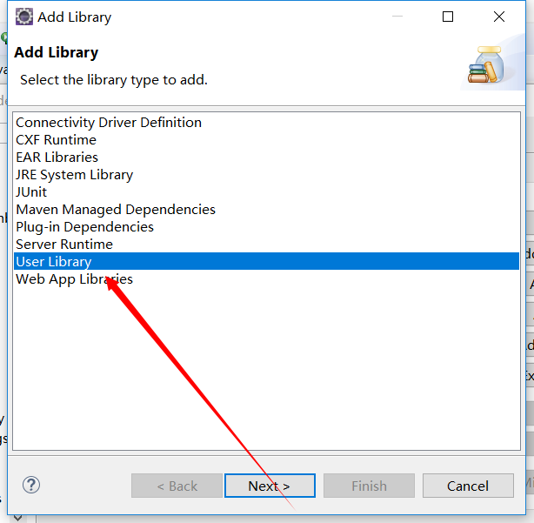
然后选上我们一开始添加好的jar包，finish即可。
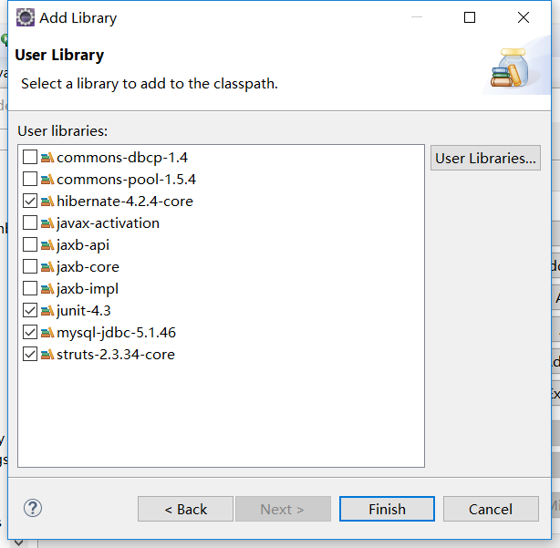
但是，在这里需要注意的是:我通过这种办法导入的包，没导入成功，导致我后面启动失败，大家注意一下，如果导入失败的话，可以将上述所有的jar包复制粘贴到WebContent下的WEB-INF里的lib文件夹下。
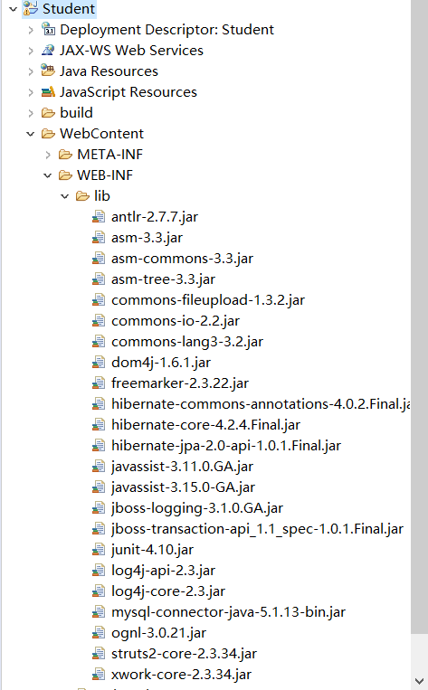
3.配置web.xml
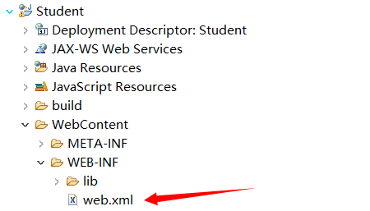
在web.xml添加struts的过滤器
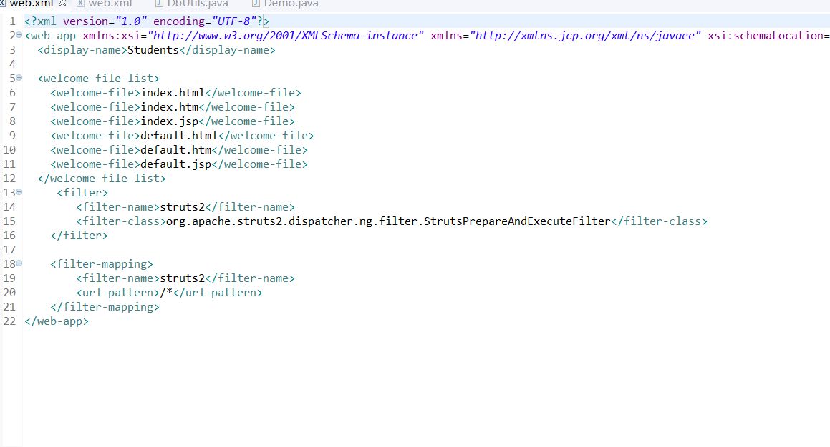
4.创建struts2.xml
来到我们下载的struts目录下，可以参考一下我的路径
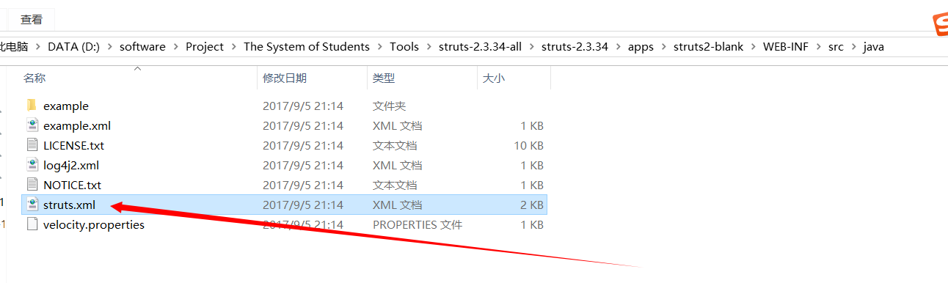
然后复制好struts文件到项目src下，修改配置文件为
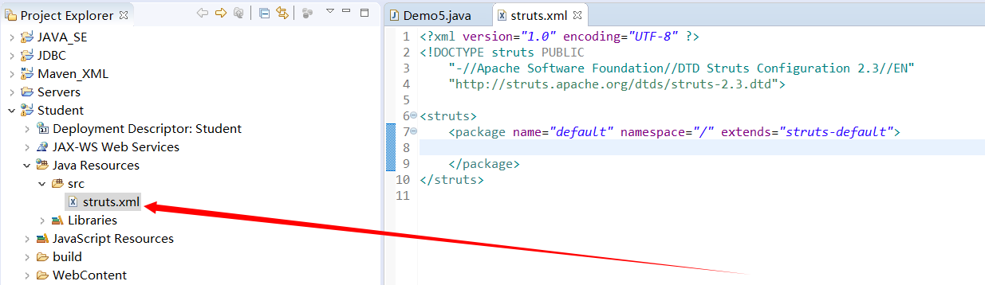
5.配置hibernate.cfg.xml
来到我们下载的hibernate目录下，可以参考一下我的路径
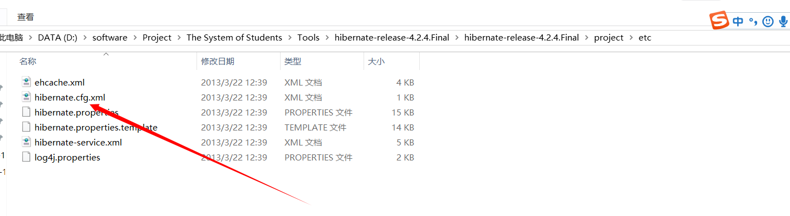
将其复制到我们的项目src目录下
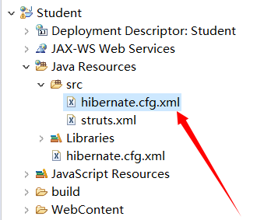
然后将其修改为
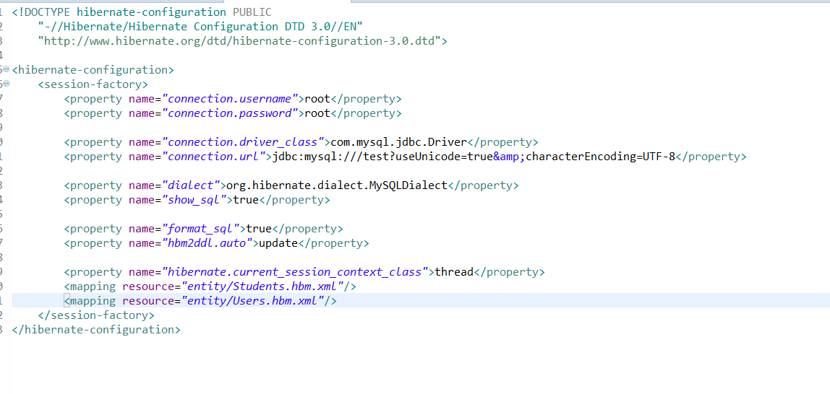
需要注意的是这里的connection.username和connection.password是我数据库的账户名和密码，需要将其修改为你自己的账号和密码，此外这里的connection.url中的test是我在mysql中中建立的test数据库，你也需要将其修改为你建立的数据库名称。
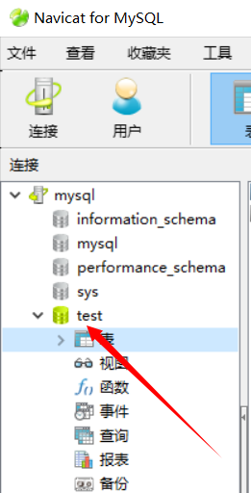
6.创建实体类
在项目的src下，建立两个实体类Users和Students
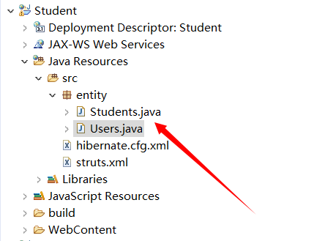
在Users中主要有uid、username、password三个属性，一个无参构造方法，一个有参构造方法和set、get方法
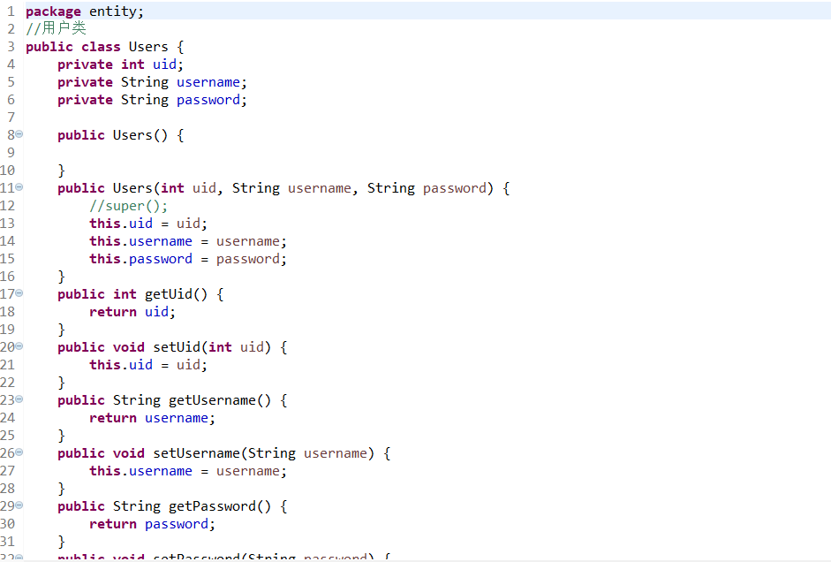
在Students主要有sid，sname，gender，birthday和address，外加一个无参和一个有参方法和get、set方法以及tostring方法的重写。
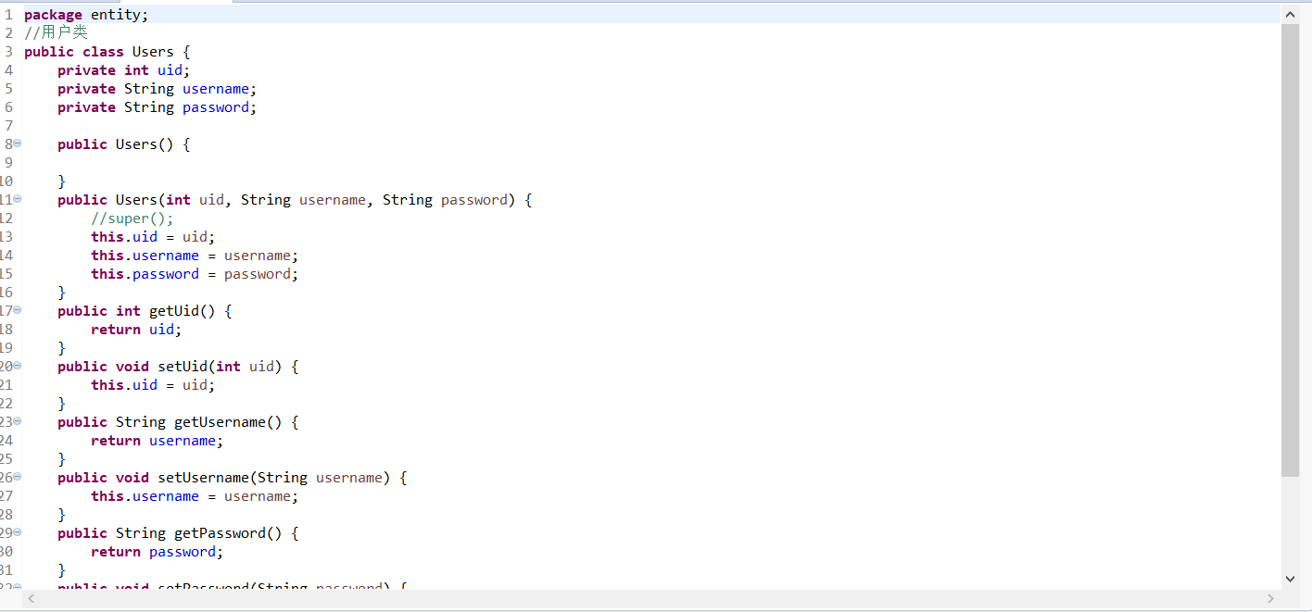

7.生成实体类映射文件
（1）在src下的entity包下建立Users.hbm.xml
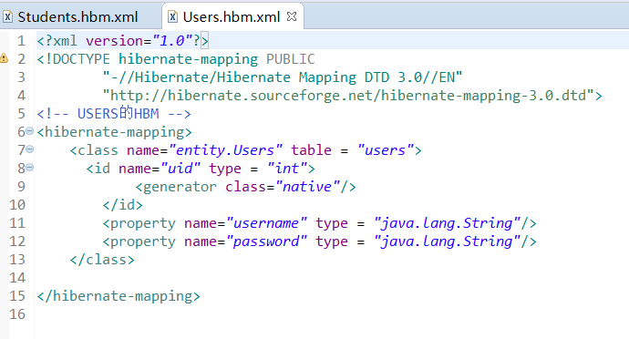
（2）在src下的entity包下建立Students.hbm.xml
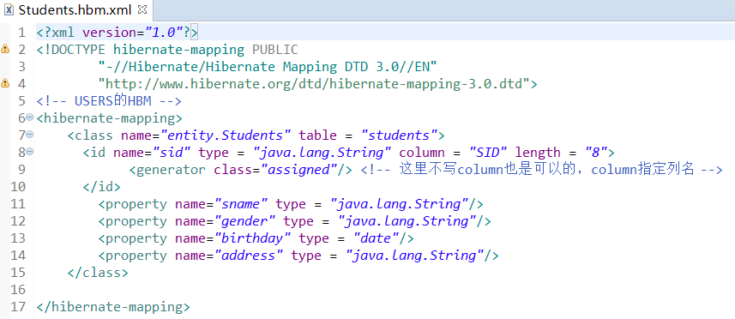

8.生成表结构
使用SchemaExport来生成表结构
（1）右键选中项目-->选中New新建一个Source Folder，取名为test
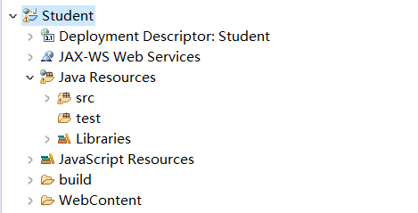
（2）右键选中新建的test选中new新建一个包entity，然后再新建一个类TestStudent.java.
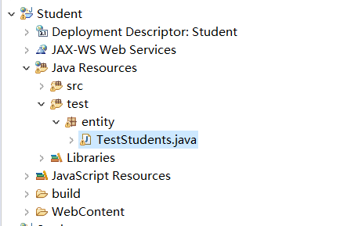
(3)TestStudent.java中的内容
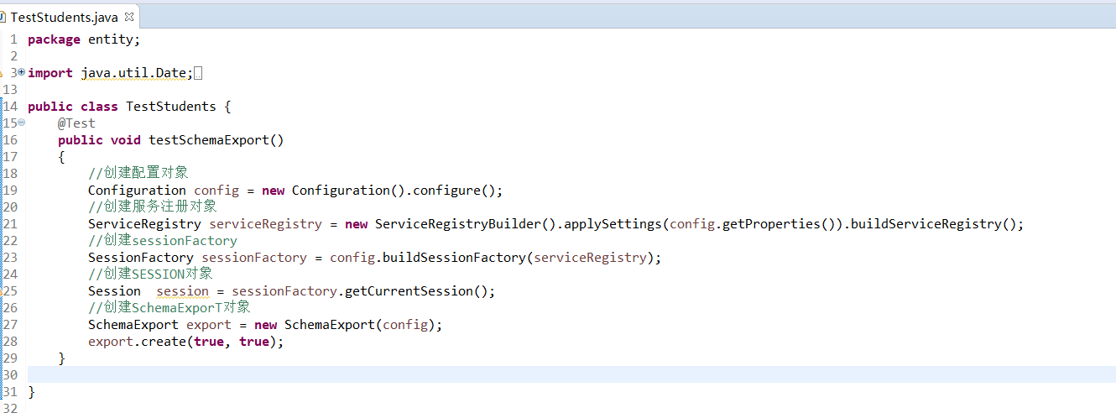
（4）然后选择Windows-->show view-->other-->junit
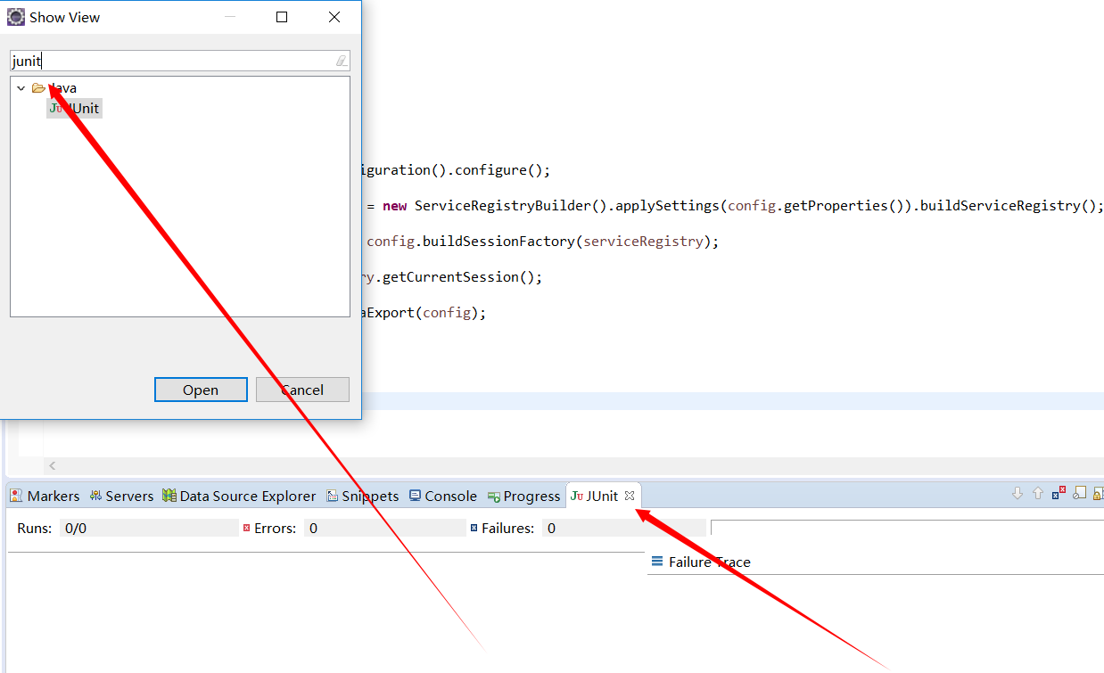
(5)选择TestStudent.java这个文件，然后选择Run as->junit test，可以看到下方栏是绿色的，表示运行正常。
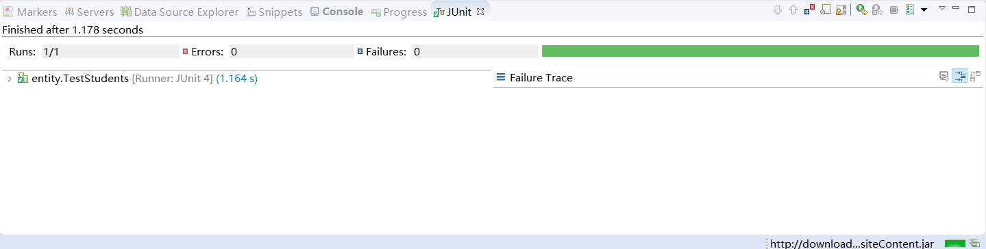
（6）然后打开Navicat for MySQL，选择test这个数据库，选中那个表，右键点击刷新一下，就会发现生成了两个表students和users。
